**ЕЛЕКТРИЧНІ ЯВИЩА.** **ЕЛЕКТРИЧНИЙ СТРУМ.**

**Контрольна робота з теми: «Електричний струм. З’єднання провідників»**

*Завдання 1-4 мають по чотири варіанти відповідей, з яких лише ОДНА відповідь ПРАВИЛЬНА . Оберіть правильну відповідь, та зробіть відмітку у зошиті.*

**1**.(0,5 б.) Вкажіть, яким символом позначається опір провідника:

А) U; Б) S; В) R; Г) .

2.(0,5 б.) За якою формулою можна розрахувати напругу провідника?

a) ; б)  в) ; г) .

***3.***(0,5 б.) Якою є напруга на різних ділянках кола з паралельним з'єднанням споживачів?

А) різною; Б) дорівнює нулю; В) залежить від опору споживачів; Г) однаковою.

***4.***(0,5 б.) Чи залежить опір провідника від його площі поперечного перерізу (якщо залежить, то як)?

А) не залежить; Б) залежить;

В) так, чим товстіший провідник, тим менший його опір;

Г) так, чим товстіший провідник, тим більший його опір.

*Завдання 5- 7 обов’язково мають містити пояснення (це може бути формула, схема і т.д.)*

5.(1 б.) Через вольтметр проходить струм 10мА, він показує напругу 120В. Який опір вольтметра?

А) 12 Ом; Б)12кОм; В)1200Ом; Г)1,2 0м.

6.(1 б.) П'ять однакових резисторів по 10 Ом з'єднані паралельно. Визначте загальний опір з'єднання:

А) 10 Ом; Б) 5 Ом; В) 2 Ом; Г) 50Ом.

**7.** (1 б.) Накресліть схему послідовного з'єднання двох резисторів з опорами 2 Ом і 3 Ом. В якому з них сила струму більша?

*Задачі.*

**8.** (2 б.) Який поперечний переріз матиме мідний провідник, що має довжину 0,1км, на який подали напругу 6,8 В і по якому тече струм силою 2 А?

***9.*** (2 б.) Вольтметр V1показує 24 В (рис. 1). Які покази амперметра і вольтметра V2*,* якщо опори резисторів R1=6 Ом, R2=2Ом?

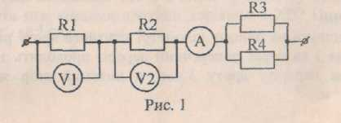

**10.** (З б.) До ділянки кола (рис.2) прикладена напруга 6В. Опір кожного резистора 1кОм. Визначте загальний опір ділянки кола та загальну силу струму.

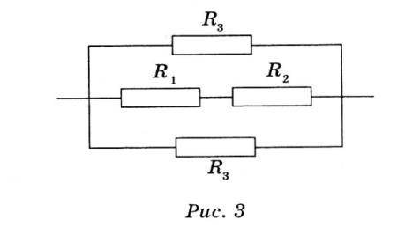

рис.2

**ЕЛЕКТРИЧНІ ЯВИЩА.** **ЕЛЕКТРИЧНИЙ СТРУМ.**

**Контрольна робота з теми: «Електричний струм. З’єднання провідників»**

*Завдання 1-4 мають по чотири варіанти відповідей, з яких лише ОДНА відповідь ПРАВИЛЬНА . Оберіть правильну відповідь, та зробіть відмітку у зошиті.*

1.(0,5 б.) Вкажіть, яким символом позначається питомий опір провідника:

А)R; Б) ; В) q; Г) I.

2.(0,5 б.) За якою формулою розраховується опір провідника?

a) ; б)  в) ; г) .

***3.***(0,5 б.) На яких схемах показане послідовне з’єднання двох електричних ламп?

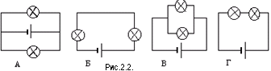

**А**

**Б**

**В**

**Г**

***4.***(0,5 б.) Чи залежить опір провідника від довжини провідника (якщо залежить, то як)?

А) не залежить; Б)залежить;

В) так, чим довший провідник, тим менший його опір;

Г) так, чим довший провідник, тим більший його опір.

*Завдання 5- 7 обов’язково мають містити пояснення (це може бути формула, схема і т.д.) .*

5.(1 б.) Опір електричної лампи 440 Ом, а сила струму в ній 0,5 А. Визначте напругу на електричній лампі.

А) 880 В; Б) 440,5 В; В) 120 В; Г)220В.

6.(1 б.) П'ять однакових резисторів по 10 Ом з'єднані послідовно. Визначте загальний опір з'єднання:

А) 10 Ом; Б) 2 Ом; В) 50 Ом; Г) 5 Ом.

***7.***(1 б.) Накресліть схему паралельного з'єднання двох резисторів з опорами 1 Ом і 2 Ом. На якому з них напруга більша?

*Задачі.*

***8.*** (2 б.) Амперметр А1показує 1 А (рис. 1). Які покази вольтметра й ам­перметрів А2і А*,* якщо опори резисторів *R1=4* Ом, R2 = 6 Ом?

**9.** (2 б.) Який електричний опір має алюмінієвий дріт перерізом 14 мм2 і завдовжки 0,2 км? Яка сила струму протікає по цьому провіднику, якщо напруга дорівнює 32В?

**10.** (З б.) До ділянки кола (рис.2) прикладена напруга 16В. Опір кожного резистора 2кОм. Визначте загальний опір ділянки кола та загальну силу струму.

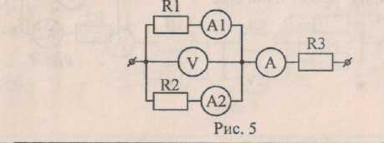 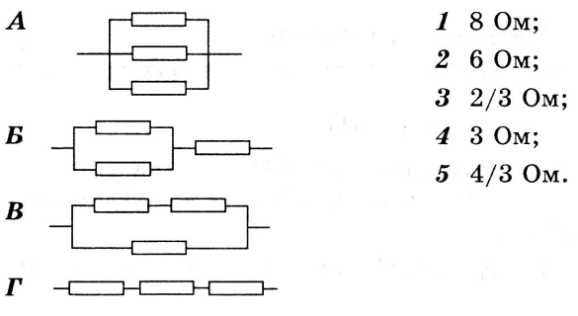

Рис.1 рис.2

**ЕЛЕКТРИЧНІ ЯВИЩА.** **ЕЛЕКТРИЧНИЙ СТРУМ.**

**Контрольна робота з теми: «Електричний струм. З’єднання провідників»**

*Завдання 1-4 мають по чотири варіанти відповідей, з яких лише ОДНА відповідь ПРАВИЛЬНА . Оберіть правильну відповідь, та зробіть відмітку у зошиті.*

1.(0,5 б.) Вкажіть, яким символом позначається площа поперечного перерізу провідника:

А)R; Б) ; В) S; Г) I.

2.(0,5 б.) За якою формулою розраховується сила струму у провіднику?

a) ; б)  в) ; г) .

***3.***(0,5 б.) При послідовному з’єднанні провідників:

А) опір у всіх провідниках, включених у ділянку кола, однаковий;

Б) опір в ділянці кола дорівнює сумі опорів у кожному провіднику, включеному в цю ділянку кола;

В) опір на кожній ділянці кола різний.

***4***(0,5 б.) Чи залежить опір провідника від матеріалу, з якого він виготовлений (якщо залежить, то як)?

А) не залежить; Б)залежить;

В)так, чим більший питомий опір речовини, з якої він виготовлений, тим менший його опір;

Г) так, чим більший питомий опір речовини, з якої він виготовлений, тим більший його опір

*Завдання 5- 7 обов’язково мають містити пояснення (це може бути формула, схема і т.д.)*

***5.*** *(1б.)* Знайдіть напругу на третьому резисторі, які з’єднані послідовно, якщо U1=22В, U2=34В, U заг = 124В. Накресліть схему цієї ділянки кола.

***6.***  *(1б.)* Визначте, який загальний опір ділянки електричного кола:

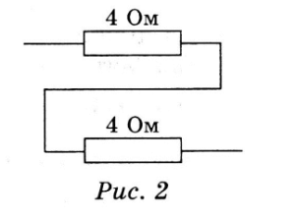

***7.***(1 б.) Дріт певної довжини розрізали на дві частини й скрутили по всій довжині разом. Як змінився опір дроту?

*Задачі.*

***8.*** *(2б.)* Який питомий опір речовини , з якої виготовлений провідник завдовжки 500 м і площею поперечного перерізу 1 мм2, якщо при напрузі 34 В сила струму в ньому 4 А ?

**9.** (2 б.) Вольтметр *V* показує 12 В (рис. 1). Які покази амперметрів, якщо опори резисторів R1=4 Ом, *R2* = 8 Ом?

**10.** (З б.) До ділянки кола (рис.2) прикладена напруга 8В. Визначте загальний опір ділянки кола та загальну силу струму . Опір кожного резистора дорівнює 2 кОм.

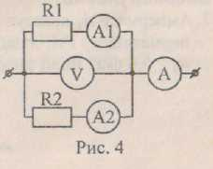Рис.1 